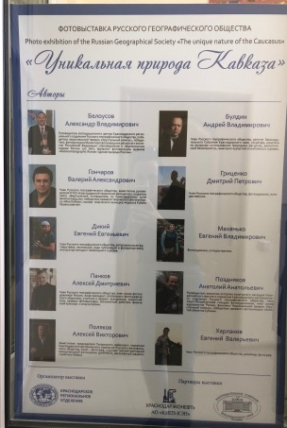
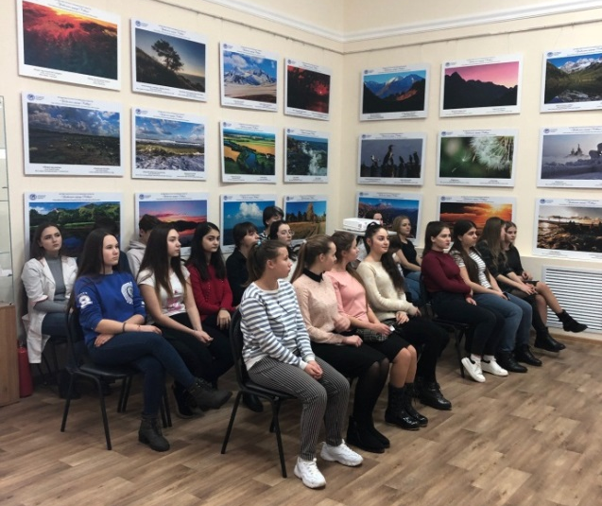
2 февраля 2019 года в рамках патриотического воспитания молодежи студенты группы 1 МК 1 курса Армавирского медицинского колледжа посетили фотовыставку «Уникальная природа Кавказа».
Фотовыставка
«Уникальная природа Кавказа»
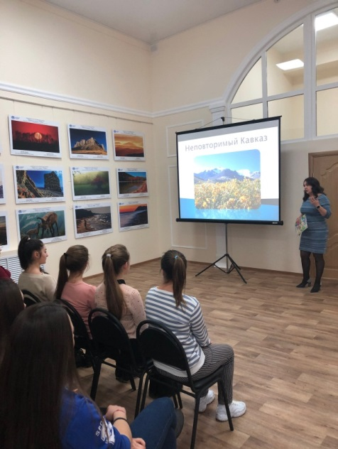
Мы живем в очень красивом регионе, но зачастую относимся к нашим природным богатствам халатно. Природа Кавказа покоряет своей необыкновенной красотой, разнообразием ландшафтов и многообразием представителей флоры и фауны.
Чтобы сохранить это богатство для будущих поколений, нужно с ранних лет прививать чувство ответственности и любви к своей малой родине. Люди часто не осознают, насколько хрупка красота нашей природы. Она нуждается в бережном отношении и фотовыставка «Уникальная природа Кавказа», представленная в Выставочном зале Дома Дангулова, помогает это осознать.
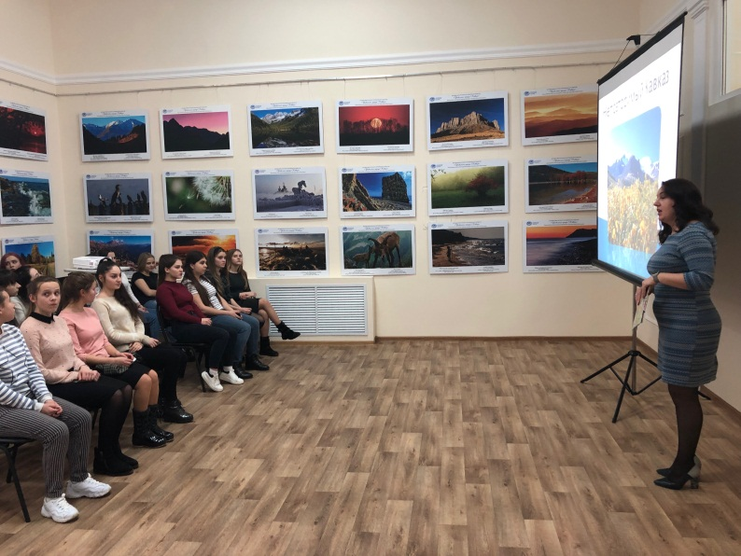
Отличным дополнением к фотовыставке стала подготовленная сотрудниками Выставочного зала экологическая беседа «Неповторимый Кавказ», в которой с удовольствием приняли участие студенты. Молодые люди познакомились с уникальными памятниками природы, которые прославили Кавказ и стали ассоциативными символами его природы. Это и высочайшие горные вершины Эльбрус и Казбек, красивейшие горные озера с бирюзовой водой, величественные водопады и поражающий своими размерами одиночный бархан. После знакомства с природными чудесами Кавказа для студентов была проведена экскурсия по фотовыставке «Уникальная природа Кавказа».

